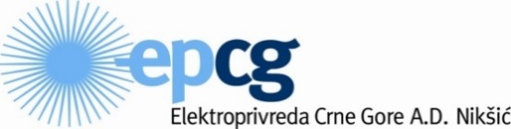
Broj:IN-13/4746-26/ID
Nikšić, 16.02.2025.

Na osnovu Zakona o upravljanju otpadom ( »Službeni list CG«, broj 34/24 i 92/24), Zaključka Odbora direktora Elektroprivrede Crne Gore AD br. IN-13-3419-26-OD od 04.02.2026. godine, Rješenja Agencije za zaštitu prirode i životne sredine 02 br. UPI – 1480/25 od 10.04.2017.godine, kojim se daje saglasnost na Elaborat projene uticaja na životnu sredinu za deponiju Maljevac – odlaganje nusprodukata sagorijevanja uglja iz TE Pljevlja na UP6 u okviru Detaljnog prostornog plana Termoelektrana Pljevlja Elektroprivreda Crne Gore AD Nikšić objavljuje sljedeću:

IZMJENU POZIVA
za prikupljanje pisanih ponuda,
radi prodaje nusprodukata

U predmetnom Javnom pozivu, u okviru tačke 3. Uslovi i podobnost ponuđača, mijenjaju se podtačke 1), 2) i 3 i sada glase :

U postupku može da učestvuje ponuđač koji:
1) je registrovan za obavljanje djelatnosti. Dokaz o registraciji kod organa nadležnog za registraciju;
2) je uredno izvršio sve obaveze po osnovu poreza i doprinosa o kojima evidenciju vode državni organi u skladu sa zakonom. Potvrde organa uprave nadležnog za poslove poreza da su uredno izvršene sve obaveze po osnovu plaćanja poreza i doprinosa za period do 90 dana prije javnog otvaranja ponuda;
3) u periodu od dvije godine prije dostavljanja poziva nije osuđen za krivično djelo i da mu nije izrečena mjera zabrane obavljanja djelatnosti u vezi sa krivičnim djelom;

Ostale tačke Javnog poziva za prikupljanje pisanih ponuda, radi prodaje nusprodukata, br. IN-13/4148-26/ID od 11.02.2026. godine, objavljenog u dnevnom listu Dan, dana 12.02.2026. godine, ostaju nepromijenjene.

Izvršni rukovodilac Direkcije za nabavku
Radovan Radojević

Potpisan dokument nalazi se na arhivi Prodavca

